



UNIVERSIDAD DEL QUINDIO

SEMINARIO DE INVESTIGACIÓN

2026

Tabla de contenido

- Descripción general del sistema............................................................ 3

- Características técnicas y componentes………………………………… 4
2.1 Identificación del dispositivo
2.2 Dimensiones y Características Físicas
2.3 Hardware Principal
2.4 Sensores integrados
2.5 Software y procesamiento
2.6. Alimentación y energía
2.7 Funcionalidades principales
2.8 Aplicaciones

- Operación del sistema físico (hardware)......................................... 7
3.1 Elementos externos del módulo
3.2 Interruptor principal del sistema
3.3 Pulsador de configuración
3.4 Puerto de alimentación del sistema
3.5 Conector del sensor de suelo
3.6 Sensor AM2305
3.7 Led indicador

- Interacción con la plataforma de monitoreo (software)...................... 12
4.1 Interfaz de inicio
4.2 Interfaz de nodos conectados
4.3 Monitoreo de variables
4.4 Captura de imagen
4.5 Historial de mediciones
4.6 Configuración de horarios

- Anexos………………………………………… 17
5.1 Planos de la carcasa del equipo
5.2 Planos del esquemático

1. Descripción general del sistema
El proyecto AGROTECH corresponde a un sistema tecnológico diseñado para la adquisición, transmisión y visualización de variables relevantes en entornos agrícolas, mediante el uso de dispositivos electrónicos integrados y comunicación remota. Su desarrollo surge como una alternativa para optimizar el monitoreo de cultivos, permitiendo obtener información en tiempo real sobre las condiciones del entorno y del suelo.
El sistema está conformado por nodos electrónicos basados en microcontroladores, encargados de la recolección de datos provenientes de distintos sensores, así como por una unidad central que gestiona la recepción, procesamiento y presentación de la información. Esta arquitectura distribuida permite una supervisión eficiente, incluso en ubicaciones donde el acceso directo es limitado.
Entre las funcionalidades principales del sistema se incluye la medición de variables ambientales y del suelo, el monitoreo del estado energético del sistema y la captura de imágenes del entorno, las cuales son enviadas para su posterior procesamiento. La integración de estos elementos permite contar con una visión más completa del estado del cultivo.
El propósito de este manual es proporcionar al usuario una guía clara para la interacción con el sistema AGROTECH, abarcando tanto la operación del hardware como el uso de la interfaz de monitoreo. A lo largo del documento se describen los procedimientos necesarios para el manejo del sistema, así como las consideraciones básicas para su correcta utilización.
Este manual está dirigido a usuarios que requieran supervisar variables agrícolas mediante herramientas tecnológicas, facilitando la comprensión del funcionamiento del sistema sin necesidad de conocimientos avanzados en electrónica o programación.

2. Características técnicas y componentes

2.1 Identificación del dispositivo

Nombre: Nodo de transmisión de variables del cultivo
Fabricante/Institución: Universidad del Quindío, seminario de ingeniería electrónica.
Tipo de dispositivo: Sistema embebido portátil para agricultura de precisión

2.2 Dimensiones y Características Físicas
Nodo emisor
Material del encapsulado: Caja IP65
Dimensiones: 150 X 150 X 70
Peso total: 850g
Autonomía energética: ??????
Diseño estructural: Portátil y resistente a la humedad ambiental de campo

2.3 Hardware Principal

Unidad de procesamiento: Raspberry Pi 5 (8GB RAM, CPU ARM Cortex 76 quad-core 2.4 GHz, GPU VideoCore VII)
Almacenamiento local: micro SD de 64 GB
Módulos auxiliares: RTC DS3231 para control horario y sincronización del sistema y
Módulo MOSFET IRF520 para control energético y gestión de alimentación de sensores
Pantalla: Táctil de 7 pulgadas con interfaz gráfica desarrollada en Flet
Puertos de comunicación: Wi-Fi 802.11ac
RS-485 (conversores RS485)
I²C y UART
MQTT para transmisión remota de datos
Interfaz CSI para módulo PiCamera 2

2.4 Sensores integrados

SENSOR | TIPO DE CONEXIÓN | VARIABLES MEDIDAS | DESCRIPCIÓN
Sensor de suelo 7 en 1 (RS485) | Digital | Temperatura, Humedad, pH, Conductividad eléctrica, Nitrógeno, Fósforo, Potasio | Proporciona datos clave del suelo para evaluar su estado y fertilidad.  variables edáficas necesarias para  análisis de fertilidad y calidad del  suelo.
Sensor ambiental AM 2305 | Digital | Temperatura del aire,  Humedad relativa | Mide condiciones ambientales para analizar el microclima del cultivo.  microclimáticas del entorno del  cultivo
Cámara PiCamera 2 IMX219 (8 MP) | CSI | Imagen RGB | Obtiene imágenes de las plantas para monitoreo y análisis visual.
SENSOR INA 219 | I2C | Voltaje, Corriente, Potencia eléctrica | Mide voltaje, corriente y consumo de energía eléctrica para monitoreo energético del sistema y protección de dispositivos.

rangos de las variables

2.5 Software y procesamiento

Sistema operativo: Raspberry Pi OS (64-bit, basado en Debian)
- Lenguaje principal: Python 3
- Bibliotecas y frameworks: Flet, Paho MQTT, JSON, Base64.
- Interfaz gráfica: Desarrollada con Flet (adaptada para pantalla táctil)
- Protocolo de comunicación:
▪ MQTT mediante broker Mosquitto
▪ Comunicación inalámbrica mediante WiFi
- Funciones del software:
▪ Monitoreo de variables ambientales y edáficas
▪ Recepción y visualización de datos en tiempo real
▪ Configuración remota de horarios de medición
▪ Captura y visualización de imágenes mediante ESP32-CAM
▪ Almacenamiento histórico de registros en archivos JSON
▪ Exportación de registros en formato CSV
▪ Gestión simultánea de múltiples nodos sensores

- Variables procesadas por el sistema:
▪ Temperatura ambiental
▪ Humedad ambiental
▪ Nitrógeno (N)
▪ Fósforo (P)
▪ Potasio (K)
▪ Humedad del suelo
▪ Temperatura del suelo
▪ Conductividad eléctrica (EC)
▪ pH del suelo
▪ Nivel de batería del nodo sensor

2.6. Alimentación y energía

Fuente principal de alimentación:
▪ Batería recargable de 12V DC
Regulación de voltaje:
▪ Conversor DC-DC de 5V para alimentación de sensores y módulos electrónicos
▪ Salida regulada para Raspberry Pi 5 y ESP32
Monitoreo energético:
▪ Sensor INA219 para medición de voltaje y corriente
▪ Supervisión del nivel de batería del nodo sensor
Consumo energético optimizado:
▪ Programación de horarios de medición para reducir consumo
▪ Transmisión de datos únicamente durante eventos de monitoreo
Componentes alimentados:
▪ Raspberry Pi 5 → 5 V
▪ ESP32 y ESP32-CAM → 5 V / 3.3 V
▪ Sensor DHT22 → 3.3 V – 5 V
▪ Sensor de suelo RS485 NPK 7 en 1 → 9 V – 24 V
▪ RTC DS3231 → 3.3 V – 5 V
▪ Módulo MOSFET → control de carga DC
Comunicación energética del sistema:
▪ Visualización del porcentaje de batería desde la interfaz gráfica
▪ Registro del estado energético en tiempo real

2.7 Funcionalidades principales:
• Medición en tiempo real de variables ambientales y del suelo
• Monitoreo de temperatura y humedad ambiental mediante sensor DHT22
• Medición de nutrientes del suelo (N, P y K), humedad, temperatura, conductividad eléctrica y pH
• Visualización de datos en interfaz gráfica desarrollada con Flet
• Comunicación inalámbrica mediante protocolo MQTT sobre red Wi-Fi
• Gestión de múltiples nodos de monitoreo desde una sola interfaz
• Configuración remota de horarios de medición desde la Raspberry Pi 5
• Almacenamiento local de registros históricos en formato JSON
• Exportación de datos históricos en formato CSV
• Captura y visualización de imágenes mediante ESP32-CAM
• Monitoreo del estado de batería y consumo energético con sensor INA219
• Registro automático de fecha y hora mediante módulo RTC DS3231
• Navegación táctil para visualización de sensores, historial y configuración
• Recepción y actualización automática de datos en tiempo real
• Sistema modular y escalable para integración de nuevos sensores o nodos

2.8 Aplicaciones:
• Monitoreo inteligente de cultivos agrícolas en tiempo real
• Implementación de prácticas de agricultura de precisión
• Supervisión de variables edáficas y ambientales en invernaderos
• Control y seguimiento de condiciones del suelo para optimización del riego y fertilización
• Gestión distribuida de nodos de monitoreo agrícola mediante red Wi-Fi y MQTT
• Formación académica e investigación en universidades y centros tecnológicos
• Desarrollo de proyectos IoT aplicados al sector agropecuario
• Apoyo tecnológico para pequeños y medianos productores rurales
• Registro y análisis histórico de variables agrícolas para toma de decisiones
• Monitoreo remoto de parcelas agrícolas mediante interfaz gráfica táctil

3. Operación del sistema físico
El sistema AGROTECH incorpora distintos elementos físicos externos que permiten la interacción directa del usuario con el dispositivo. Estos componentes facilitan las tareas de visualización, alimentación, configuración y operación general del sistema durante su funcionamiento en campo.
Las siguientes figuras presentan los principales elementos externos del módulo AGROTECH, así como los componentes de interacción utilizados durante la operación del sistema en campo.

3.1 Elementos externos del módulo

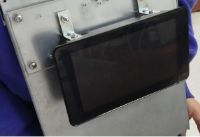

Figura 1. Pantalla del sistema

La pantalla integrada al sistema permite visualizar la interfaz gráfica desarrollada para el monitoreo agrícola. A través de esta interfaz se presentan los nodos conectados, las variables adquiridas por los sensores, el historial de mediciones y los apartados de configuración del sistema. Además, permite acceder al módulo de captura de imágenes y supervisar el estado general del dispositivo.

3.2 Interruptor principal del sistema
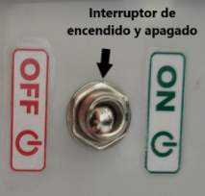

Figura 2. Interruptor industrial

El interruptor principal permite controlar el encendido y apagado general del sistema. Este elemento facilita la activación segura del dispositivo durante las tareas de operación, mantenimiento y transporte.

3.3 Pulsador de configuración
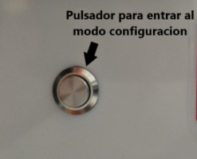

Figura 3. Pulsador industrial
El pulsador de configuración permite habilitar el modo de configuración del nodo AGROTECH para realizar ajustes relacionados con los horarios de medición y transmisión de datos. Cuando el usuario presiona el pulsador industrial, el sistema entra en modo configuración y el led indicador comienza a parpadear continuamente, señalando que el nodo se encuentra listo para recibir una nueva programación desde la Raspberry Pi 5.
Durante este proceso, el usuario puede acceder desde la interfaz gráfica a la configuración de horarios de monitoreo, definiendo las horas en las que el nodo realizará la adquisición de datos de los sensores y la captura de imágenes. Una vez la configuración es enviada y aplicada correctamente, se debe presionar nuevamente el pulsador para salir del modo configuración.
Al finalizar este procedimiento, el led indicador deja de parpadear y el sistema retorna automáticamente a su funcionamiento normal de monitoreo y transmisión de datos.

3.4 Puerto de alimentación del sistema

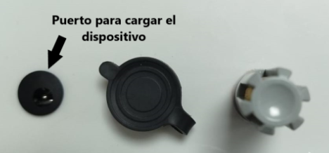

Figura 4. Puerto de alimentación del sistema

El puerto de alimentación permite realizar la carga energética del sistema mediante la conexión de un cable de alimentación externo. Este elemento garantiza el suministro de energía necesario para el funcionamiento continuo del dispositivo.

3.5 Conector del sensor de suelo

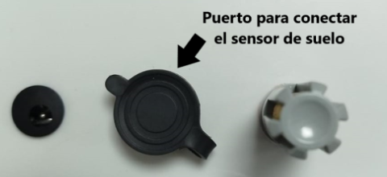

Figura 5. Conector destinado al sensor de suelo

El conector del sensor de suelo permite la integración del módulo encargado de medir variables fisicoquímicas del terreno. A través de esta interfaz se establece la comunicación entre el sistema y el sensor de suelo, posibilitando la adquisición de parámetros como humedad, pH, conductividad eléctrica y nutrientes presentes en el cultivo.

3.6 Sensor AM2305

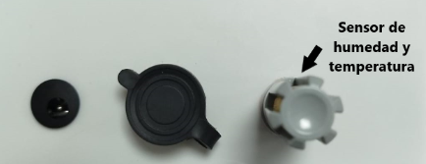

Figura 6. Sensor AM2305

El sensor de humedad y temperatura (AM2305) permite la adquisición de variables ambientales relacionadas con las condiciones del entorno agrícola. Este dispositivo realiza mediciones de temperatura ambiente y humedad relativa, proporcionando información utilizada para el monitoreo climático del cultivo. Los datos capturados son visualizados posteriormente en la interfaz gráfica del sistema.

3.7 Led indicador

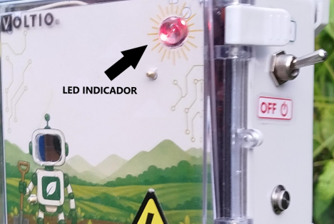

Figura 7. Led indicador

El led indicador permite visualizar el estado operativo del nodo AGROTECH durante las diferentes etapas de funcionamiento del sistema. Al encender el dispositivo, el led realiza tres parpadeos consecutivos indicando que el nodo inició correctamente y que se encuentra realizando el proceso de conexión y enlace mediante el protocolo MQTT.
Posteriormente, el led permanece encendido de forma continua durante el tiempo en que el sistema realiza la lectura de variables ambientales y del suelo, además de la captura de imágenes mediante la cámara integrada. Esta señalización permite identificar que el nodo se encuentra ejecutando el proceso de adquisición y procesamiento de datos.
Cuando el led se apaga, significa que la información fue transmitida exitosamente hacia la Raspberry Pi 5 y que los datos ya pueden visualizarse desde la interfaz gráfica del sistema.
Adicionalmente, el led también funciona como indicador del modo configuración. Cuando el usuario activa este modo mediante el pulsador industrial, el led comienza a titilar repetidamente para informar que el nodo está preparado para recibir una nueva programación de horarios. Una vez la configuración es aplicada y el modo configuración es desactivado, el led retorna a su comportamiento normal de operación.

4. Interacción con la plataforma de monitoreo
La plataforma de monitoreo AGROTECH permite la recepción, visualización y gestión de la información enviada por los nodos distribuidos en campo. La interfaz gráfica fue desarrollada para facilitar la navegación del usuario mediante una estructura intuitiva y organizada, permitiendo supervisar variables ambientales, datos del suelo, registros históricos y configuraciones de operación desde la Raspberry Pi 5.
Las siguientes figuras presentan las principales interfaces de interacción implementadas en el sistema.

4.1 Interfaz de inicio

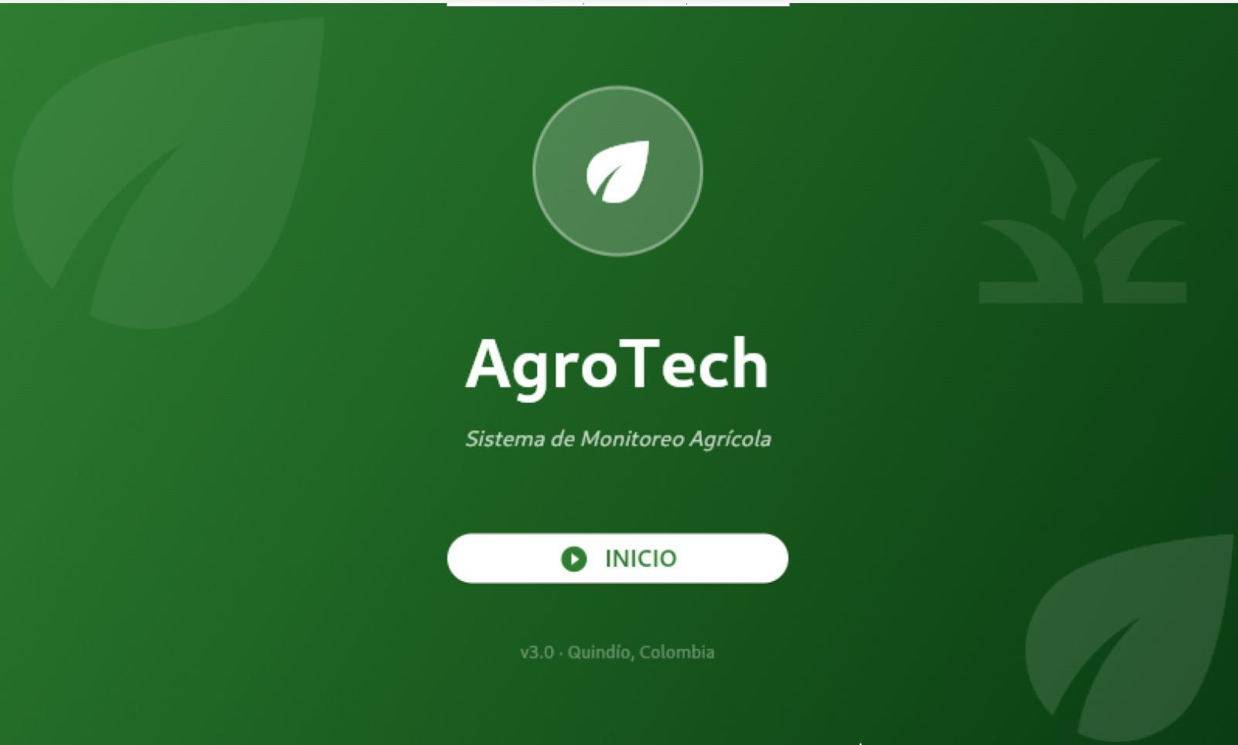
Figura 8. Pantalla de inicio

La Figura 8 presenta la interfaz principal de inicio de la plataforma AGROTECH. Al energizar la Raspberry Pi 5, el sistema inicia automáticamente la aplicación de monitoreo y despliega esta pantalla inicial, desde donde el usuario puede acceder al entorno principal del sistema mediante el botón de inicio.
Esta interfaz fue diseñada para simplificar el acceso a la plataforma y permitir una inicialización rápida del sistema de monitoreo agrícola.

4.2 Interfaz de nodos conectados
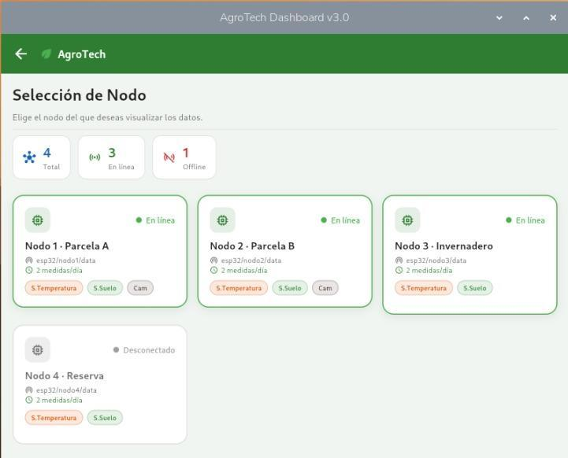
Figura 9. Selección de nodos.

La Figura 9 muestra la interfaz destinada a la visualización de los nodos registrados en el sistema. En esta sección se presenta información general relacionada con el estado operativo de cada nodo, incluyendo disponibilidad, sensores habilitados y frecuencia de transmisión de datos.
La interfaz también permite identificar cuáles nodos se encuentran activos o inactivos, facilitando la supervisión general del sistema distribuido de monitoreo agrícola.

4.3 Monitoreo de variables

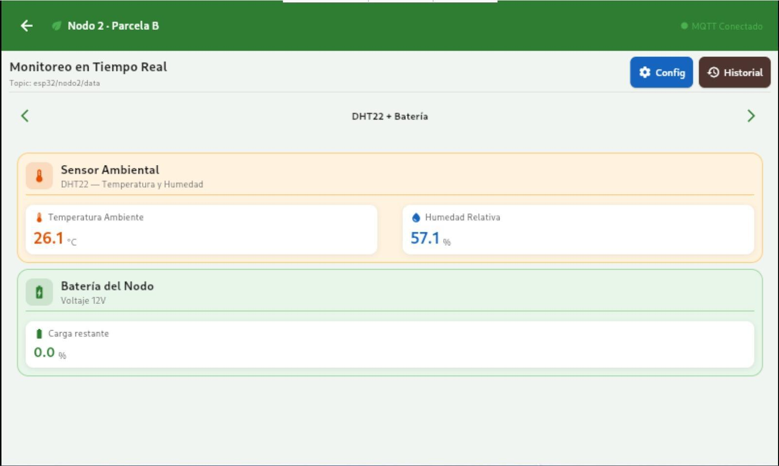
Figura 10. Visualización de datos sensor ambiental

En la Figura 10 se observa la interfaz correspondiente a la visualización de las variables adquiridas por el sensor ambiental AM2305. En esta sección se presentan parámetros como temperatura ambiente, humedad relativa y nivel de batería del nodo.
Adicionalmente, la interfaz incorpora herramientas de navegación y acceso rápido hacia el historial de mediciones y la configuración individual del nodo seleccionado.
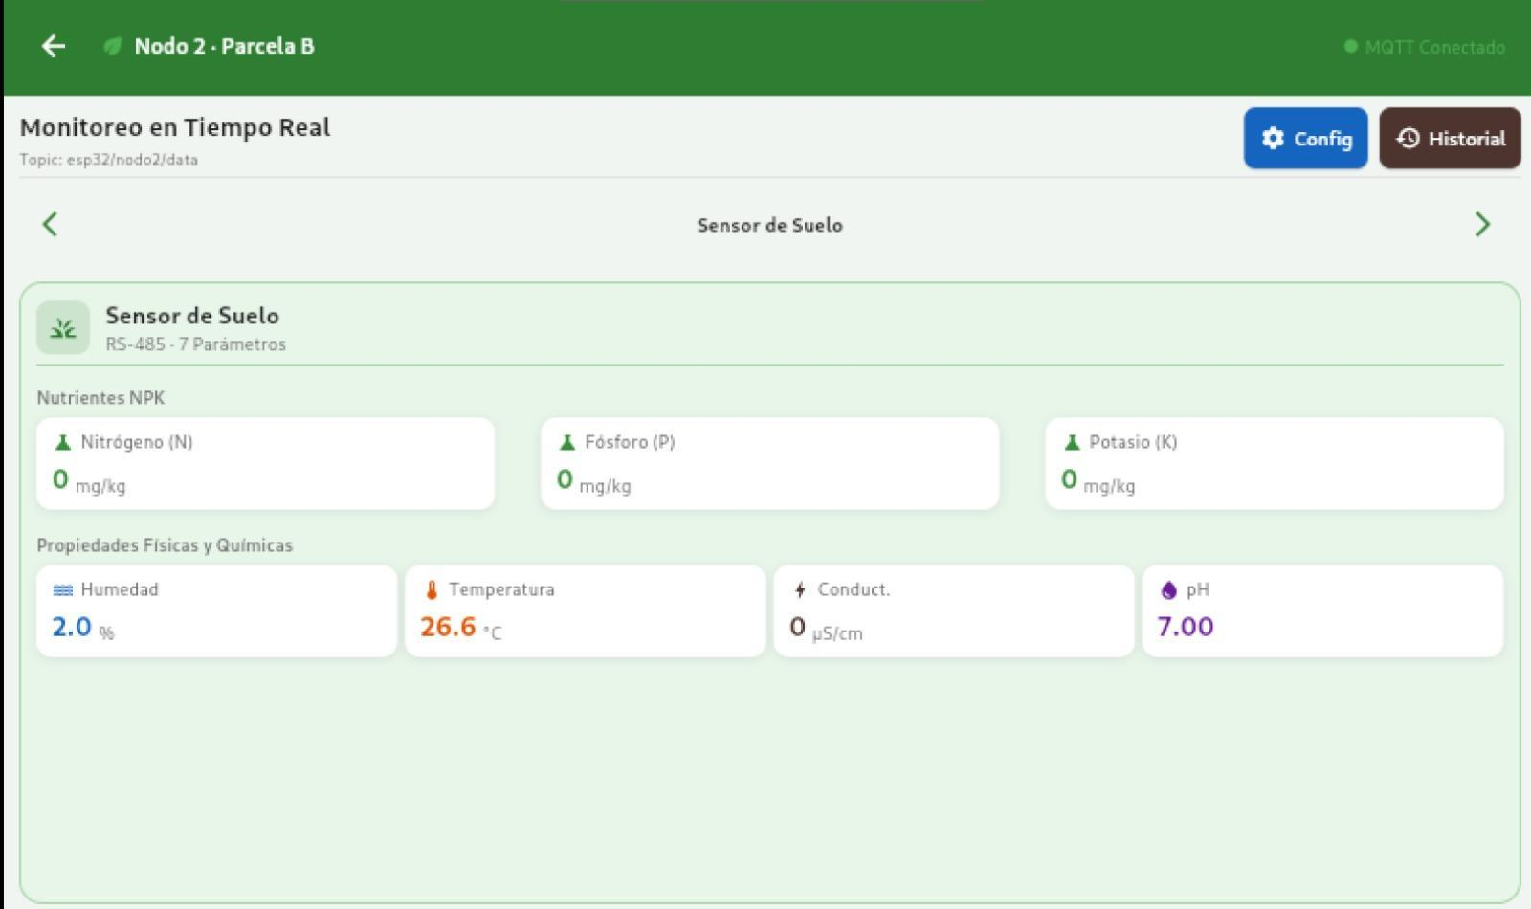
Figura 11. Visualización de datos sensor de suelo.

La Figura 11 presenta la interfaz destinada a la supervisión de las variables obtenidas por el sensor de suelo de 7 parámetros. En esta pantalla se visualizan datos relacionados con humedad del suelo, temperatura, pH, conductividad eléctrica y concentración de nutrientes.
La distribución gráfica de la información permite una interpretación clara de las condiciones del terreno monitoreado, facilitando el análisis agrícola y la toma de decisiones.

4.4 Captura de imagen
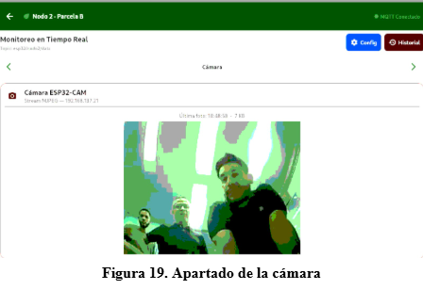
Figura 12. Visualización fotografía

En la Figura 12 se muestra el apartado correspondiente a la visualización de imágenes capturadas mediante la cámara integrada en el nodo. Esta interfaz permite observar fotografías del entorno agrícola junto con su respectiva fecha y hora de captura.
El sistema utiliza estas imágenes como complemento visual del monitoreo de variables ambientales y del suelo, permitiendo un seguimiento más completo del estado del cultivo.

4.5 Historial de mediciones

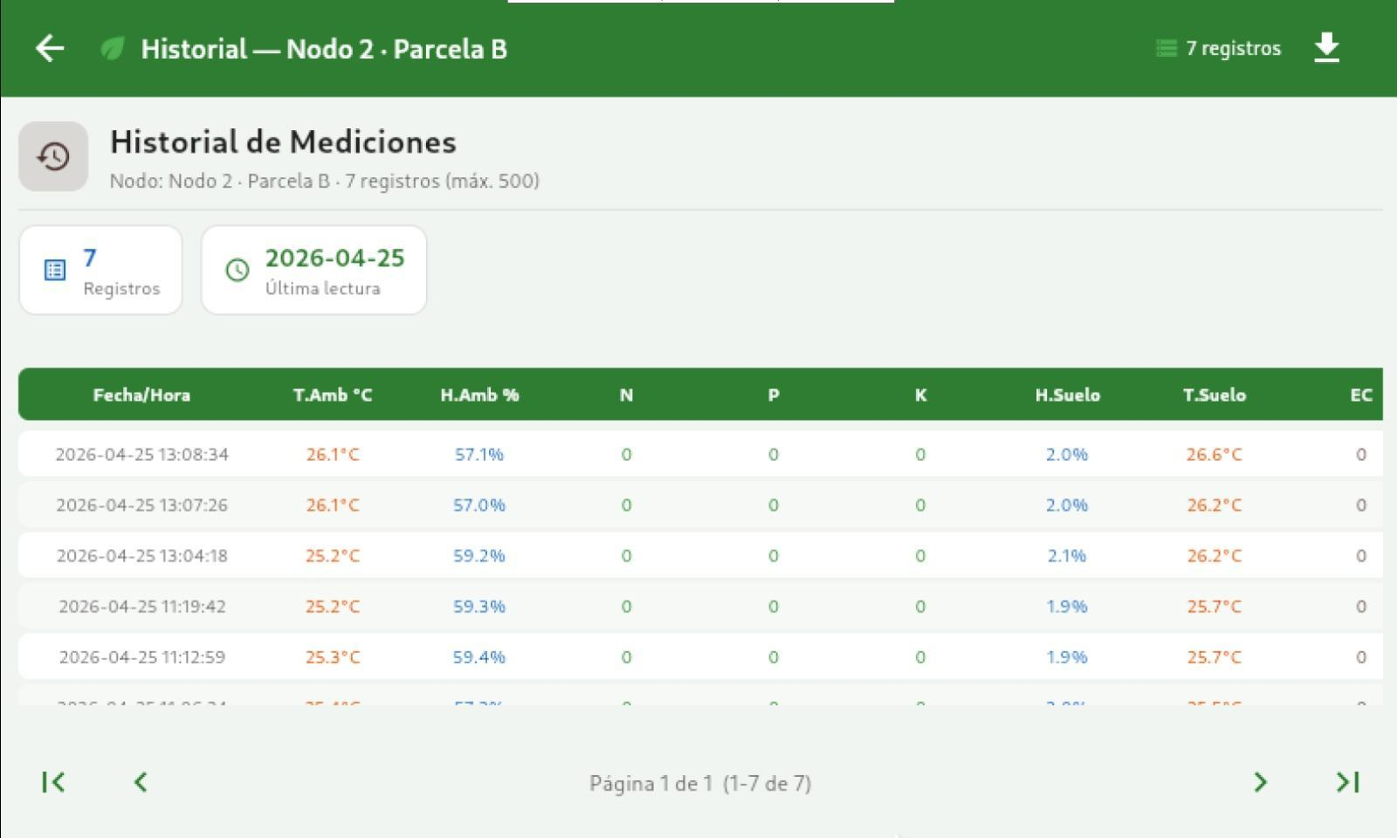
Figura 13. Historial de mediciones del nodo.

La Figura 13 presenta la interfaz de historial de registros almacenados por el sistema. En esta sección el usuario puede consultar mediciones previamente realizadas, incluyendo variables ambientales, datos del suelo y registros temporales asociados a cada lectura.
La información se organiza de manera estructurada para facilitar la navegación y consulta histórica de los datos adquiridos por los nodos AGROTECH.

4.6 Configuración de horarios
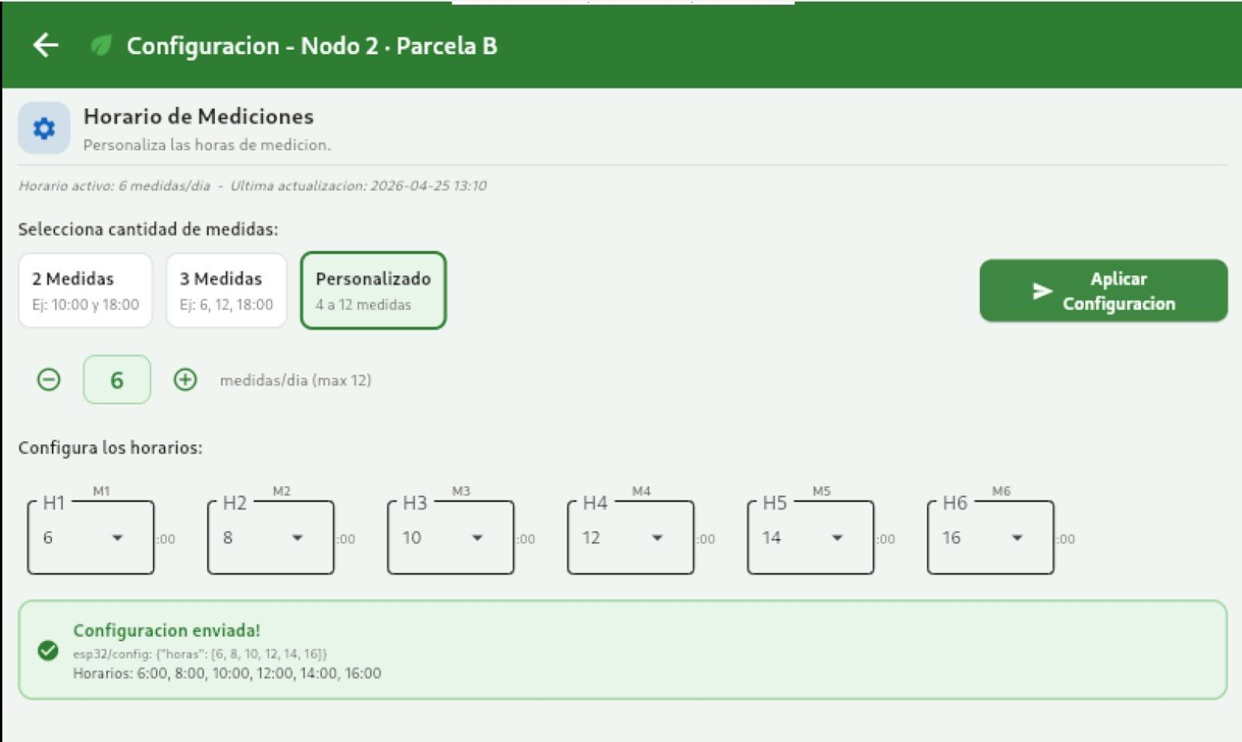
Figura 14. Configuración del nodo.

Al seleccionar el botón de configuración del nodo, la plataforma despliega la interfaz mostrada en la Figura 14. Desde esta sección, el usuario puede definir la cantidad de mediciones que realizará el nodo y establecer los horarios específicos en los que se ejecutarán las adquisiciones de datos.
El proceso de configuración es individual para cada nodo registrado en el sistema. Para habilitar este modo, inicialmente se debe presionar el pulsador de configuración ubicado en el lateral del nodo, mostrado previamente en la Figura 3 de la sección 3.3. Una vez activado el modo configuración, el led indicador del dispositivo comenzará a parpadear continuamente, señalando que el nodo se encuentra listo para recibir una nueva programación desde la Raspberry Pi 5.
Posteriormente, desde la terminal central se selecciona la cantidad de mediciones que se desean realizar durante el día, permitiendo configurar un mínimo de 2 mediciones y un máximo de 12. Al establecer esta cantidad, la interfaz genera automáticamente los bloques de horarios visibles en la parte inferior de la Figura 14.
Al seleccionar cada bloque de horario, el sistema despliega una barra de configuración en formato de 24 horas, donde el usuario puede definir la hora exacta en la que el nodo realizará las mediciones de los sensores y la captura de información correspondiente.
Una vez configurados todos los horarios deseados, el usuario debe presionar el botón “Aplicar configuración”. Si el procedimiento se ejecuta correctamente, la plataforma mostrará un mensaje de confirmación indicando que la configuración fue enviada exitosamente al nodo.
Finalmente, para salir del modo configuración y retornar al funcionamiento normal del sistema, se debe presionar nuevamente el pulsador de configuración mostrado en la Figura 3 de la sección 3.3. En ese momento el led indicador dejará de parpadear y el nodo continuará operando bajo la nueva programación establecida.

5. ANEXOS

5.1 Planos de la carcasa del equipo
- https://drive.google.com/file/d/1ExgR8REnUsUSJFPJJoKdvkd4etlodL9S/view?usp=sharing

5.2 Planos del esquemático
- https://drive.google.com/file/d/1wsWyClgCtX3iy4cUvxq-XrpJGCZseSE2/view?usp=sharing

